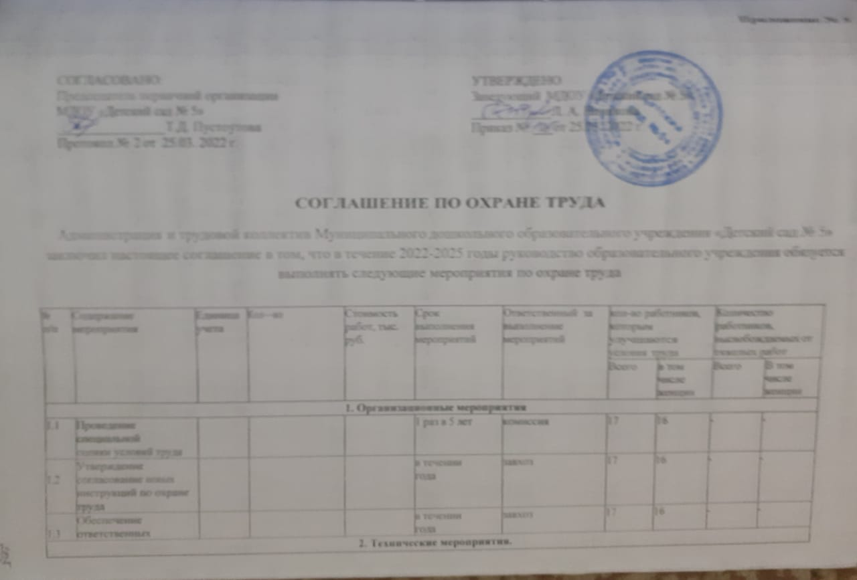

|  |  |  |  |  |  |  |  |  |  |  |
| --- | --- | --- | --- | --- | --- | --- | --- | --- | --- | --- |
| **2. Технические мероприятия.** | | | | | | | | | | |
| 2.1 | Контроль уровня  естественного искусственного освещения на рабочих местах |  |  |  | Ежедневно | завхоз | 17 | 16 | - | - |
| 2.2 | Дезинфекция И  дератизация всех  помещений. |  |  |  | Ежемесячно | старшая  медсестра | 17 | 16 | - | - |
| 2.3 | Приобретение   * стендов по охране труда; * наглядных материалов; * литературы для проведения и   инструктажей по охране труда, обучения безопасным приемам и методам выполнения работ |  |  |  | По мере  поступления средств | завхоз | 17 | 16 | - | - |
| 2.4 | Обучение в учебном  центре руководителей и специалистов по охране труда. (ГОСТ 12.0.004-  2015 Постановление Минтруда РФ и Минобразования РФ  №1/29 от 13.01.2003 г.)  - электробезопасности;  *-* по оказанию первой помощи пострадавшим по производстве:  пожарной безопасности. |  |  |  | В течении  года | завхоз | 17 | 16 | - | - |
|  | Проведение вводного  инструктажа по охране труда. |  |  |  | При поступлении  на работу | завхоз | 17 | 16 | - | - |
| 1. | Проверка  огнетушителей всех типов: |  | 8 |  | ежегодно | завхоз | 17 | 16 | - | - |
|  | 2022 |  | 8 | 2000 | ежегодно | Хованова С.Ю. | 17 | 16 | - | - |
|  | 2023 |  | 8 | 2000 | ежегодно | Хованова С.Ю. | 17 | 16 | - | - |
|  | 2024 |  | 8 | 2000 | ежегодно | Хованова С.Ю. | 17 | 16 | - | - |
| 2. | Проверка стремянок |  |  |  |  |  |  |  |  |  |
|  | 2022 | шт. | 1 | 0,500 | январь | Хованова С.Ю. | 17 | 16 | - | - |
|  | 2023 | шт. | 1 | 0,500 | январь | Хованова С.Ю. | 17 | 16 | - | - |
|  | 2024 | шт. | 1 | 0,500 | январь | Хованова С.Ю. | 17 | 16 | - | - |
| 3. | Проверка  спортивного  оборудования |  |  |  |  | Хованова С.Ю. | 17 | 16 | - | - |
|  | Своевременная  очистка окон от пыли и грязи |  |  |  |  | Хованова С.Ю. | 17 | 16 | - | - |
|  | 2022 |  | По мере  необходимости | 1000 | ежемесячно | Новикова Л. А. | 17 | 16 | - | - |
|  | 2023 |  | По мере  необходимости | 1000 | ежемесячно | Новикова Л. А. | 17 | 16 | - | - |
|  | 2024 |  | По мере | 1000 | ежемесячно | Новикова Л. А. | 17 | 16 | - | - |
|  | Опрессовка  отопительной системы по  окончанию отопительного  сезона |  |  |  |  |  |  |  | - | - |
|  | 2022 |  | 1 | 4500 |  | Новикова Л. А. | 17 | 16 | - | - |
|  | 2023 |  | 1 | 5000 |  | Новикова Л. А. | 17 | 16 | - | - |
|  | 2024 |  | 1 | 5500 | июнь-июль | Новикова Л. А. | 17 | 16 | - | - |
|  | Своевременное  сбивание сосулек с крыши здания |  |  |  |  |  |  |  | - | - |
|  | 2022 |  | по мере  необходимости | 2000 | по мере  необходимости | Хованова С.Ю. | 17 | 16 | - | - |
|  | 2023 |  | по мере  необходимости | 2000 | по мере  необходимости | Хованова С.Ю. | 17 | 16 | - | - |
|  | 2024 |  | по мере  необходимости | 2000 | по мере  необходимости | Хованова С.Ю. | 17 | 16 | - | - |
|  | Приобретение  материалов для косметического ремонта рекреаций ДОУ и наружной  побелки здания |  |  |  | по мере  необходимости | Хованова С.Ю. | 17 | 16 | - | - |
|  | 2022 | краска кг,  краска кг,  известь кг. | 60  40 | 11 800  520 |  | Новикова Л. А. | 17 | 16 | - | - |
|  | 2023 | краска кг,  известь кг. | 60  40 | 11 800  520 |  | Новикова Л. А. | 17 | 16 | - | - |
|  | 2024 | краска кг,  известь кг. | 60  40 | 11 800  520 |  | Новикова Л. А. | 17 | 16 | - | - |



|  |  |  |  |  |  |  |  |  |  |  |
| --- | --- | --- | --- | --- | --- | --- | --- | --- | --- | --- |
| **3. Лечебно-профилактические и санитарно-бытовые мероприятия** | | | | | | | | | | |
| 3.1 | Обеспечение  прохождения работниками медицинских осмотров:  -первичные;  -ежегодные. |  |  |  | При  поступлении работника на работу  III квартал | старшая  медсестра | 17 | 16 | - | - |
| 3.2 | Приобретение  дезинфицирующих средств и пополнение медицинских аптечек. |  |  |  | В течении  года | завхоз, старшая  медсестра | 17 | 16 | - | - |
| 4 | Проведение  лекций, бесед по охране труда |  |  |  | по мере  необходимости | Новикова Л. А. | 17 | 16 | - | - |
| 2022 | шт. |  | - | Февраль - апрель | Новикова Л. А. | 17 | 16 | - | - |
| 2023 | шт. |  | - | Февраль - апрель | Новикова Л. А. | 17 | 16 | - | - |
|  | 2024 | шт. | 4 | - | Февраль - апрель | Новикова Л. А. | 17 | 16 | - | - |
| **4. Мероприятия по обеспечению средствами индивидуальной защиты.** | | | | | | | | | | |
| 4.1 | Обеспечением в  установленном порядке работников, занятых на работах с загрязнением  - специальной одеждой и другими средствами индивидуальной защиты (В соответствии с нормативными требованиями). |  |  |  | В течении  года | завхоз | 17 | 16 | - | - |
|  | Закупка  спецодежды |  |  |  |  |  |  |  | - | - |
|  | 2022 |  | 10 | 10000 | май | Новикова Л. А. | 17 | 16 | - | - |
|  | 2023 |  | 10 | 10000 | май | Новикова Л. А. | 17 | 16 | - | - |
|  | 2024 |  | 15 | 25000 | январь | Новикова Л. А. | 17 | 16 | - | - |
|  | *Приобретение*  *СИЗ (марлевые*  *повязки и*  *резиновые перчатки)* |  |  |  |  |  |  |  |  |  |
|  | 2022 |  | 16 | 500 |  | Новикова Л. А. | 17 | 16 | - | - |
|  | 2023 |  | 20 | 700 |  | Новикова Л. А. | 17 | 16 | - | - |
|  | 2024 |  | 16 | 700 | июнь | Новикова Л. А. | 17 | 16 | - | - |
| **5. Мероприятия по пожарной безопасности** | | | | | | | | | | |
| 5.1 | Проведение вводного  инструктажа по пожарной безопасности. |  |  |  | При  поступлении на работу | завхоз |  |  | - | - |
| 5.2 | Проведение  первичного/повторного инструктажей по пожарной безопасности. |  |  |  | Не реже 1  раза в 6 месяцев | завхоз |  |  | - | - |
| 5.3 | Проведение  тренировочных занятий  по эвакуации всего персонала |  |  |  | Ежеквартально | завхоз |  |  | - | - |
|  | Проверка знаний  по пожарной безопасности |  |  |  |  |  |  |  | - | - |
|  | 2022 |  | 2 | 2000 | март, сентябрь | Новикова Л. А. | 17 | 16 | - | - |
|  | 2023 |  | 2 | 2000 | март, сентябрь | Новикова Л. А. | 17 | 16 | - | - |
| **6. Мероприятия по охране труда** | | | | | | | | | | |
| 6.1. | Обучение по  охране труда, вопросы оказания первой медицинской помощи |  |  |  |  |  |  |  | - | - |
| 2022 |  | 2 | 0,500 | Март, сентябрь | Шаповалова Г.Г. | 17 | 16 | - | - |
| 2023 |  | 2 | 0,500 | Март, сентябрь | Шаповалова Г.Г. | 17 | 16 | - | - |
| 2024 |  | 2 | 0,500 | Март, сентябрь | Шаповалова Г.Г. | 17 | 16 | - | - |
| 6.2. | Проведение  вводного и первичного инструктажей по ОТ и ТБ на рабочих местах с персоналом при поступлении на работу и далее не реже 1 раза в 6  месяцев |  |  |  |  |  |  |  | - | - |
| 2022 |  | По мере  необходимости | 0,100 | при  поступлении на работу, через каждые 6 месяцев | Новикова Л. А. | 17 | 16 | - | - |
| 2023 |  | По мере | 0,100 | при | Новикова Л. А. | 17 | 16 | - | - |

|  |  |  |  |  |  |  |  |  |  |  |
| --- | --- | --- | --- | --- | --- | --- | --- | --- | --- | --- |
|  |  |  | необходимости |  | поступлении на  работу, через каждые 6 месяцев |  |  |  |  |  |
| 2024 |  | По мере  необходимости | 0,100 | при  поступлении на работу, через каждые 6 месяцев | Новикова Л. А. | 17 | 16 | - | - |
| 7 | Проверка знаний  по охране труда |  |  |  |  |  |  |  | - | - |
| 2022 |  | 2 | 2000 | сентябрь, март | Хованова С.Ю. | 17 | 16 | - | - |
| 2023 |  | 2 | 2000 | сентябрь, март | Хованова С.Ю. | 17 | 16 | - | - |
|  | 2024 |  | 2 | 2000 | сентябрь, март | Хованова С.Ю. | 17 | 16 | - | - |
| 8 | Контроль за  соблюдением инструкций по ОТ и ТБ |  |  |  |  |  |  |  |  |  |
| 2022 |  | пoмере  необходимости | 1000 | январь | Новикова Л. А. | 17 | 16 | - | - |
| 2023 |  | по мере  необходимости | 1000 | январь | Новикова Л. А. | 17 | 16 | - | - |
|  | 2024 |  | по мере  необходимости | 1000 | январь | Новикова Л. А. | 17 | 16 | - | - |
|  | Оформление уголка по охране труда в ДОУ и своевременная сменяемость  информации |  |  |  |  |  |  |  | - | - |
|  | 2022 | шт | По мере  необходимости | - | По мере  необходимости | Новикова Л. А. | 17 | 16 | - | - |
|  | 2023 | шт | По мере  необходимости | - | По мере  необходимости | Новикова Л. А. | 17 | 16 | - | - |
|  | 2024 | шт | По мере  необходимости | - | По мере  необходимости | Новикова Л. А. | 17 | 16 | - | - |
|  | Обучение ответственного по охране труда |  |  |  |  |  |  |  | - | - |
|  | 2022 | чел | По мере  необходимости | - | По мере  необходимости | Новикова Л. А. | 17 | 16 | - | - |
|  | 2023 | чел | По мере  необходимости | - | По мере  необходимости | Новикова Л. А. | 17 | 16 | - | - |
|  | 2024 | чел | По мере  необходимости | 5000 | По мере  необходимости | Новикова Л. А. | 17 | 16 | - | - |